Занятие внеурочной деятельности по рисованию «Роспись на камнях».

Цель:
познакомить учащихся с нетрадиционной изобразительной техникой росписи гуашью на камнях.
Задачи:
- расширить знания учеников о нетрадиционных техниках рисования. - познакомить с технологией выполнения данной техники росписи камней;
- выполнить роспись в нетрадиционной технике.
- развить у обучающихся креативное мышление, творческое воображение и фантазию,
План занятия:
- Экскурс в историю.
- Знакомство с технологией выполнения рисунков на камнях.
- Практическая работа по созданию изображения.
- Подведение итогов, выставка работ.

План, содержание занятия и деятельность обучающихся.

Этапы | Содержание этапа | Деятельность обучающихся
Организационный этап | Приветствие.  Проверка готовности к работе.  Объявление темы занятия , цели, задач.  Экскурс в историю. | Приветствуют учителя.  Проверяют готовность к практической работе на занятии.  Слушают учителя. Отвечают на вопросы,приводят примеры из личного опыта. Проявляют заинтересованность.
Основной этап: демонстрационно-практическая работа | Ход занятия.  Реализация содержания материала, демонстрация приёмов работы, методических рекомендаций в ходе самостоятельного выполнения обучающимися практической работы, оказание индивидуальной помощи. | Зрительное восприятие наглядного материала, анализ приемов рисования. исполнения. Поэтапное выполнение задания, следуя методическим рекомендациям.  Самостоятельно работают по созданию эскизов, задают вопросы.  Предоставляют для обсуждения выполненные творческие работы.
Заключительный этап: рефлексия, подведение итогов | Создает условия для самонаблюдения, самоанализа, оценки собственной деятельности обучающихся.  Организует обмен мнениями обучающихся в оценке конечного результата.  Подводит итоги занятия по навыкам нетрадиционного рисования. | Участвуют в процессе самонаблюдения, самоанализа; оценивают результат собственной деятельности.  Обсуждают творческие работы.  Обмениваются мнениями в оценке конечного результата.

Ход мастер – класса.

Экскурс в историю.
Как мы узнали о людях, которые жили в древние века, много тысяч лет назад?
По археологическим раскопкам, по рисункам на скалах.

Петроглифы - (пи́саницы или наска́льные изображе́ния) — выбитые или нанесённые краской изображения на каменной основе (от др.-греч. πέτρος — камень и γλυφή — резьба).
Петроглифами называют все изображения на камне древнейших времён, с палеолита до Средневековья, первобытные пещерные наскальные живописные рисунки, так и более поздние рисунки и гравировки, например, на специально установленных камнях, мегалитах или на скалах.
Существуют наскальные изображения, которые были выполнены краской, гравировкой, либо высеченные в виде рельефа.
Древние люди изображали животных : это олени, бизоны или зубры, кабаны, дикие лошади. Также были запечатлены и уже вымершие виды животных: мамонты, саблезубые тигры, сцены из жизни первобытного племени — охоты, сражения, пляски. Самые ранние изображения были созданы сорок — двадцать тысяч лет тому назад.
Петроглифы существуют на территории всего обитаемого мира. Например, в Киргизии, в Казахстане, в Узбекистане, в Азербайджане, в Карелии (Россия), во Франции, на берегу Амура, и у нас в горах Алтая.
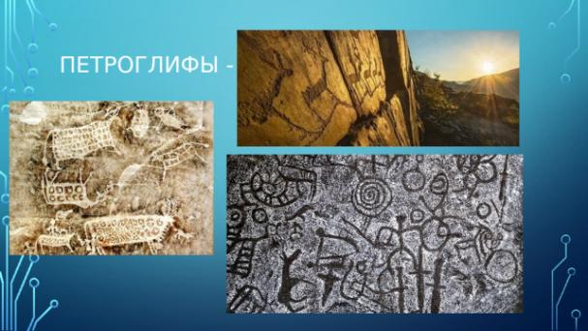
В средневековье, когда человечество поднялось на более высокую ступень развития, появились мастера-камнерезы. Они использовали камни для создания рельефных узоров. Это был популярный способ декорирования храмов, дворцов и других архитектурных сооружений.
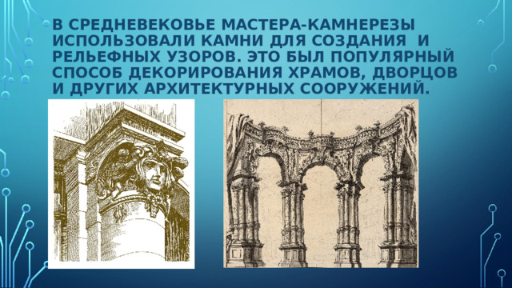
Как вы думаете, в современности роспись на камнях остается востребованным искусством? Конечно!
Художники используют камни как холсты для создания уникальных и красивых произведений искусства. Они используют различные техники, такие как акварель, графика, мозаика. Роспись на камнях стала неотъемлемой частью современного ландшафтного дизайна и уличного искусства, принося яркость и оригинальность в повседневную жизнь.

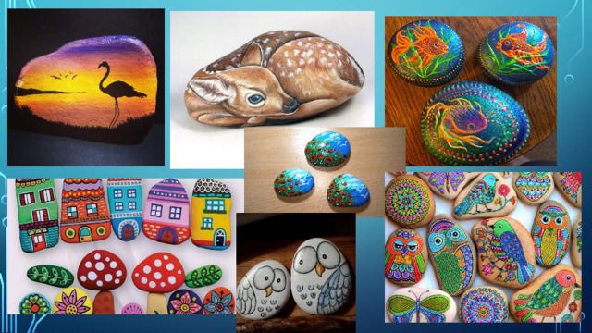
Чем же мы сегодня займемся?
Правильно, мы будем учиться рисовать на камнях.
Наше творение сегодня, это роспись камней.
Вы уже умеете рисовать на спилах сосны,на листьях,на целлофане и др.
- Знакомство с технологией выполнения изображения камнях.

Для росписи камней нам понадобятся:
- гуашь
- кисти для рисования
- баночка с водой,
Ну, и сами камни, которые вы все приготовили на летних каникулах.
Начинаем расписывать камни.
Для этого надо выбрать или придумать самому рисунок, который хочется нарисовать. Вы должны придумать не только рисунок, но и назначение своей творческой работы.Для чего или для кого вы творите сегодня!
Сначала надо сделать фон- закрасить камень полностью, изменить его цвет, а потом на нем нарисовать то, что решили.
Дальше можно работать с рисунком, мелкими деталями.

- Практическая работа по созданию изображения.

Вам необходимо довериться себе, своим фантазиям, дизайнерским мыслям и чувствам. Но, первый раз можно создать похожее изображение.
Вы, мои ученики, очень талантливы и большие фантазеры. У вас все получится. Желаю вам успеха, начинаем творить!

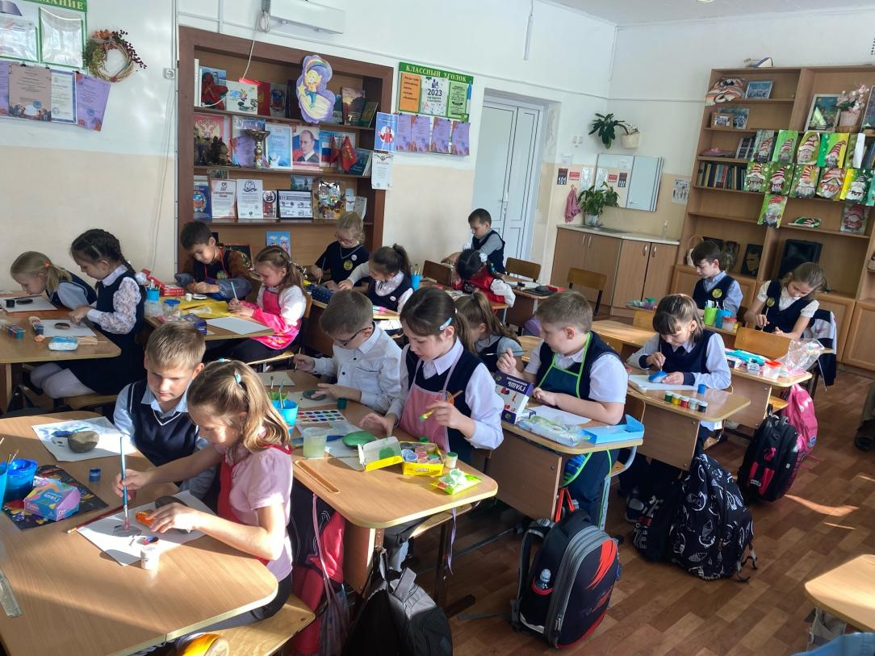

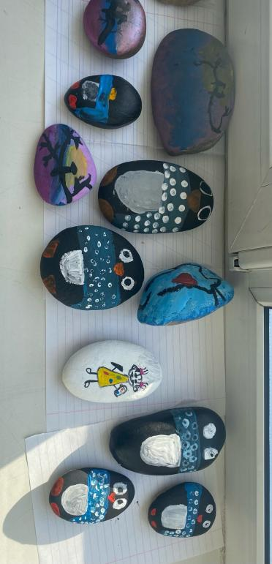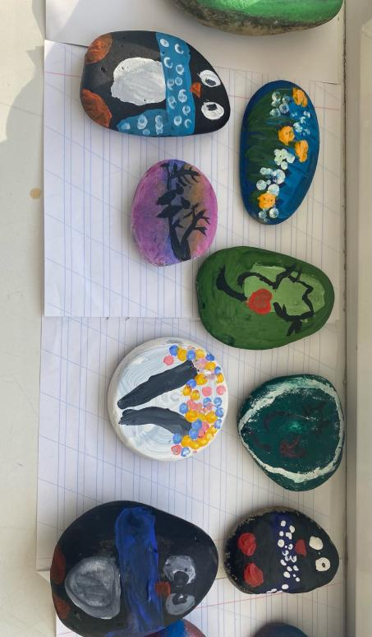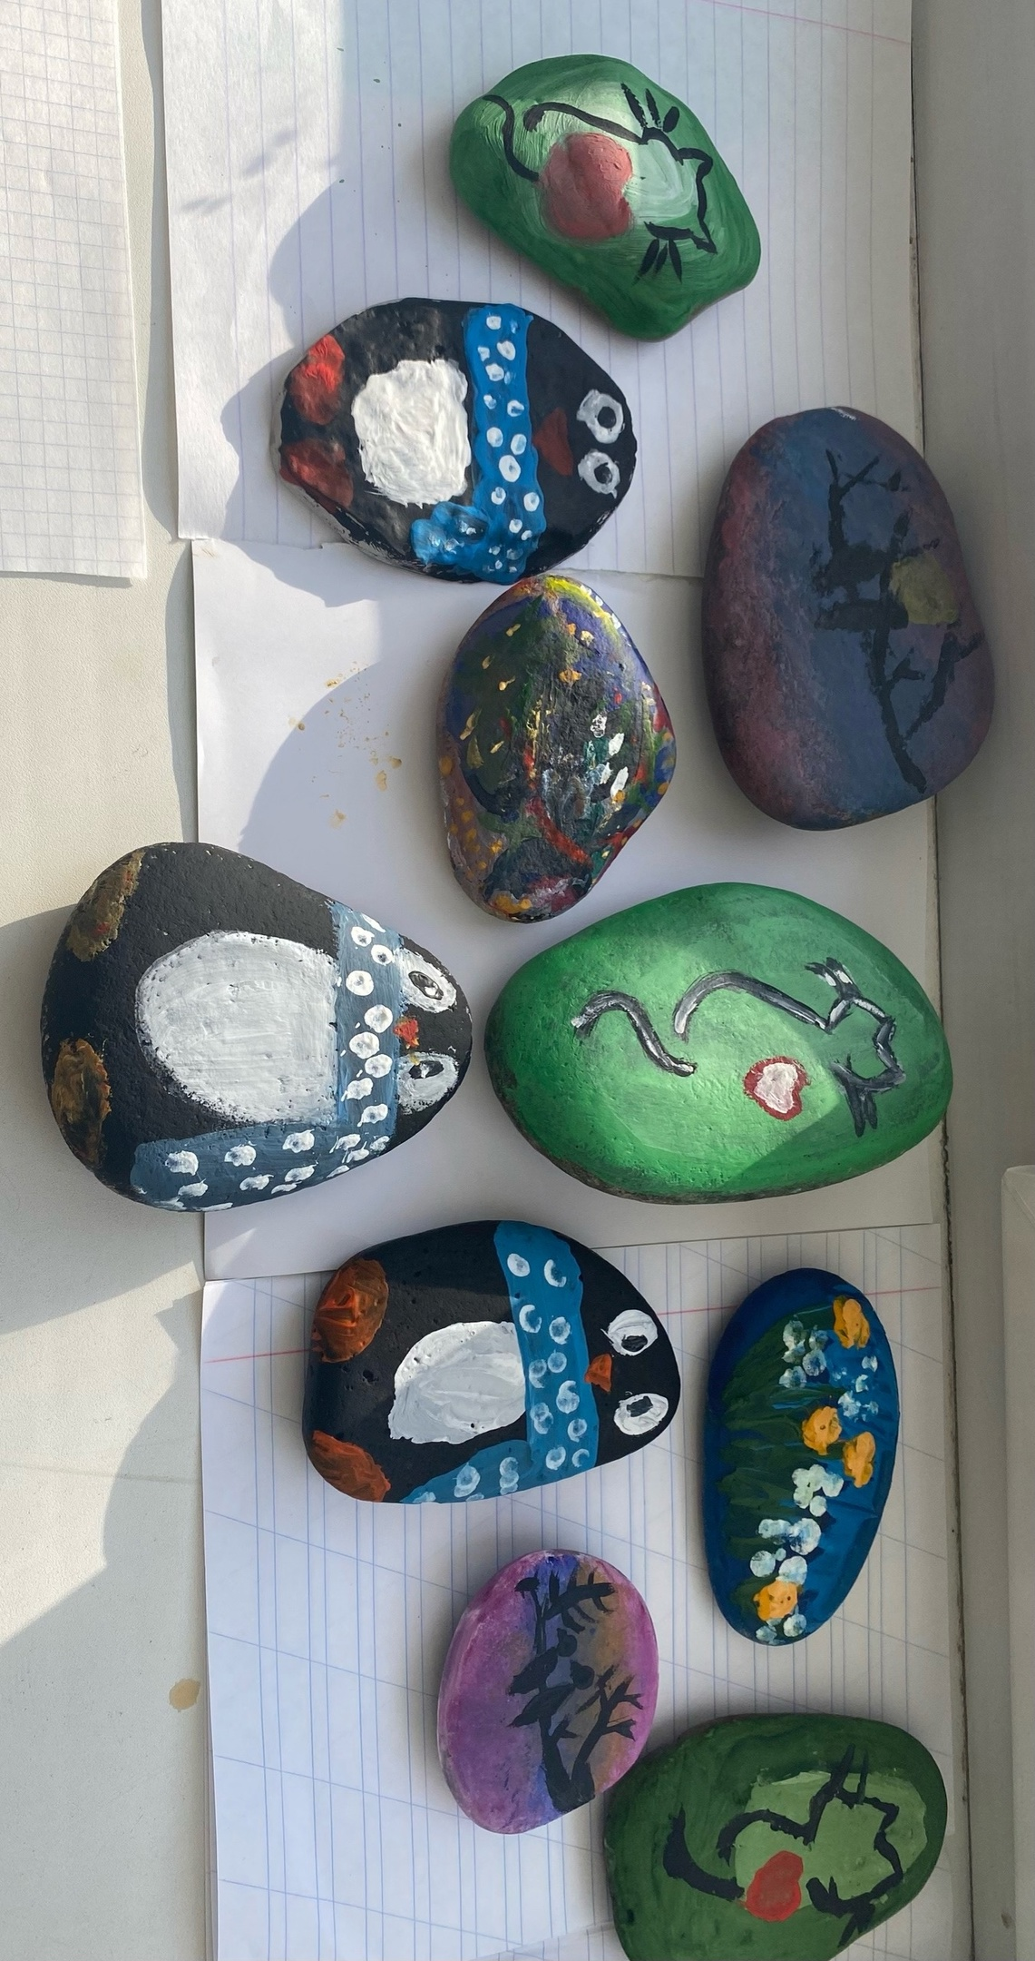

- Подведение итогов.
Понравилась ли вам работа? Будете ли вы рисовать дома на камнях?
Какие новые слова узнали на уроке? Какие умения вы получили на занятии?

Мы как обычно, устроим небольшую выставку ваших чудесных работ « Сад камней».
Всем большое спасибо!

Фото можно посмотреть по ссылке https://vk.com/wall-221944982_81

Литература:
- Мелик-Пашаев А.А.., Новлянская З. Н. Ступеньки к творчеству. - М., 1995.
Перевод с ангийского О.Солодовниковой « Большой самоучитель рисования»
« Росмен- пресс» 2009 .
- Журналы « Веселый художник», Москва издательский дом « Бурда», 2009.
- Пинтерест, приложение, интернет- сервис.
- Интернет ресурсы.

